22 декабря 2023 года первоклассники КГУ «Школа-интернат «Ак ниет» провели праздник «Прощай, Букварь!», который стал для ребят самым долгожданным.
В этот день малыши прощаются со своей первой книгой, которая открыла им дверь в мир знаний. Праздник «Прощай, Букварь!» – большое событие в жизни детей, ведь они наконец-то одолели один из важнейших рубежей в жизни – научились читать. Этот путь был очень долгим для нетерпеливых малышей, и каждый прошёл его по-своему. Кто-то начал читать ещё до школы, по вечерам вместе с мамой и папой, а кто-то впервые открыл книгу сидя за партой в школе. Но, так или иначе, для каждого ребёнка окончание изучения Букваря – особенное событие.
Детей в этот торжественный день пришли поздравить директор школы Кривицкая С.К., родители, а также гости «Букварь» и «Обучение грамоте», которые играли и веселились с первоклассниками, ребята принимали активное участие в конкурсах, зал был наполнен детскими улыбками и положительными эмоциями! Мы поздравляем ребят и желаем им успехов в учёбе!
В торжественный час «Букварю» от души
Большое спасибо сказать поспеши.
Учебником первым и другом он был,
Умений немало тебе подарил!
Тебя терпеливо учил он читать,
Помог интересного много узнать!
Секретов он столько открыл, что не счесть,
Все книжки теперь ты сумеешь прочесть.
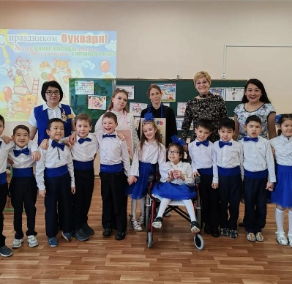
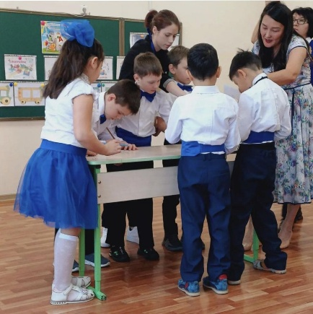
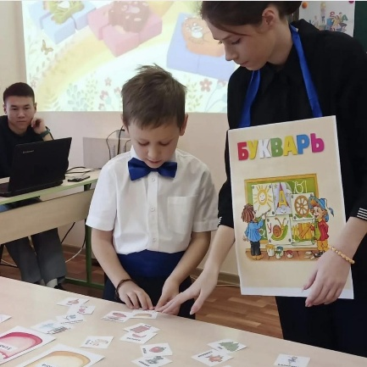
Классный руководитель Искакова Салтанат Нуртазановна

